**Лабораторная работа № 5**

**Понятие блочной модели CSS**

**Цель работы:** познакомиться с блочной модель, изучить свойства блочных элементов.

**Теоретические сведения для выполнения работы**

**Блочные элементы CSS**

В CSS существуют два различных типа элементов: блочные и строчные. Строчные элементы не создают отступы до и после, они отображаются на одной строке с содержимым рядом стоящих элементов. Примерами строчных элементов являются strong, em, img, a, span.

В блочных элементах создается разрыв строки перед элементом и после него. Например, абзац ***p*** создает блок, отделенный от элементов, расположенных выше и ниже его. Другими примерами являются заголовки, контейнеры div, таблицы, списки и элементы списков.

**Свойства блочных элементов**

Браузер обрабатывает все элементы как небольшие блоки. Основной частью каждого блока элемента является область содержимого. Область содержимого окружена произвольным количеством следующих свойств (рис. 5.1):

1. *padding* — отступ, пространство между контентом и границей;

2. *border* — граница, линия вдоль каждого края блока;

3. *margin* — поле, отделяет один элемент от другого.

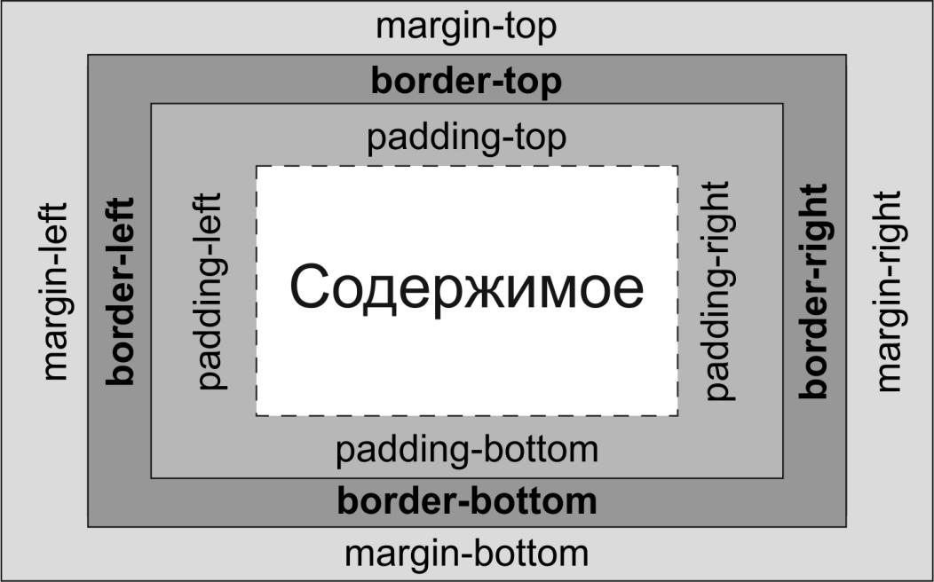

Рис. 5.1

Для форматирования элемента можно использовать любые из этих свойств в любом сочетании или все сразу. Можно использовать любые единицы измерения, принятые в языке CSS, для определения размеров полей и отступов, например:

margin-right: 20px;

padding-top: 3em;

margin-left: 10%

Можно использовать сокращенные варианты свойств *margin* и *padding* для быстрой установки всех четырех параметров одновременно. Они должны указываться в следующей последовательности: сверху, справа, снизу и cлева.

margin: 0 10px 10px 20px;

padding: 10px 5px 5px 10px;

Также блоковые элементы могут быть выровнены по центру установкой *margin* с левой и правой стороны значения ***auto***.

**Свойство display**

В некоторых случаях требуется, чтобы строчные элементы вели себя так же, как блочные, или наоборот. В языке CSS позволяет это сделать свойство *display*. С его помощью можно заставить блочный элемент функционировать как строчный: ***display*: *inline***. И наоборот, можно сделать так, чтобы строчные элементы, например изображение или ссылка, вели себя как блочные: ***display*: *block***.

Также можно заставить элемент действовать и как блочный, и как строчный. Значение ***inline-block*** не создает разрывов ни до, ни после элемента и одновременно заставляет элемент подчиняться верхним и нижним полям и отступам, а также настройкам высоты: ***display: inline-block***.

**Свойства границ**

Можно управлять тремя различными свойствами любой из границ: *color* (цвет), *width* (ширина) и *style* (стиль). Для ширины границы width используются любые единицы измерения каскадных таблиц стилей (кроме процентов) или ключевые слова ***thin*** (тонкая линия), ***medium*** (средняя) и ***thick*** (толстая). Самые распространенные единицы измерения для данного свойства — пикселы.

Свойство *style* управляет типом линии границы. В каскадных таблицах стилей для границ имеются следующие стили: ***solid, dotted, dashed, double, groove, ridge, inset, outset, noneи hidden***. Ключевые слова none и hidden работают одинаково: они полностью удаляют границы. Но значение none удобно использовать для удаления границы с одной стороны элемента. Для установки границ можно использовать сокращенную запись или расширенную следующим образом:

border: 2px double #FFCC33;

или

border-width: 2px;

border-style: double;

border-color: #FFCC33;

Следует отметить, что каждая сторона имеет свой набор из трех свойств, которые удобно использовать для отмены одного. Правая граница *border-right-width*, *border-right-style* и *border-right-color*. Левая, верхняя и нижняя границы имеют похожие свойства: border-left-width, border-left-style и т. д. Однако можно задать собственные значения сразу для каждой стороны границы, используя сокращенную запись свойства *border-width*, *border-style* и *border-color*. Например, правило ***border-width: 10px 5px 15px 13px;*** применит четыре различных значения ширины для каждой из сторон (верхней, правой, нижней и левой).

В языке CSS существует свойство *border-radius*, позволяющее дизайнерам добавлять скругления к одному или нескольким углам элемента. Для каждого угла можно предоставить отдельные значения, задав четыре параметра. Объявление свойства имеет следующий вид:

border-radius: 0 30px 10px 5px;

Сначала задается числовое значение для левого верхнего угла блока, а затем по часовой стрелке для всех остальных углов.

Чтобы добавить эллиптические углы, нужно создать следующее объявление:

border-radius: 40px/20px;

**Добавление тени**

Для добавления теней к блоку, обрамляющему элемент, используется свойство *box-shadow*. По сравнению с text-shadow тень можно добавлять внутри блока с помощью ключевого слова inset.

Основной синтаксис свойства *box-shadow* следующий:

box-shadow: inset 4px 4px 8px 12px rgba(0,0,0,.75);

Первое значение задает горизонтальное смещение, то есть это значение приводит к перемещению тени влево или вправо от элемента. Положительное число приводит к перемещению тени вправо, а отрицательное число — влево.

Второе значение задает вертикальное смещение — позицию тени либо над элементом, либо под ним. При положительном значении тень помещается ниже нижнего края блока, а при отрицательном значении тень помещается над верхним краем блока.

Третье значение задает радиус размытия тени. Оно определяет степень размытости и ширины тени. Чем выше значение, тем более размытой и тусклой становится тень.

Последнее значение задает цвет отбрасываемой тени. Можно вос-пользоваться любым обозначением цвета, принятым в языке CSS, но RGBA-значения позволяют управлять прозрачностью тени, делая ее более реалистичной.

В качестве четвертого значения (между радиусом размытия тени и ее цветом) можно также добавить расширение. Это приведет к расширению тени на указанное значение.

**Размеры блочных элементов**

Браузеры вычисляют ширину блочного элемента, складывая значения свойств *border*, *padding* и *width*. Таким образом, необходимо производить математические вычисления для определения занимаемого экранного пространства. На этот случай каскадные таблицы стилей предлагают свойство *box-sizing*, позволяющее изменить порядок вычисления браузером экранной ширины (и высоты) элемента. Свойство *box-sizing* имеет следующие значения:

1. ***content-box*** добавляет ширину границ и толщину отступа к значениям, установленным для свойств ширины и высоты, чтобы определить экранную ширину и высоту заданного элемента.

2. ***padding-box*** сообщает браузеру, что при установке для стиля свойства ширины или высоты должны включать отступы как часть своего значения

3. ***border-box*** сообщает браузеру о необходимости включения в качестве составляющей части значений свойств *width* и *height* толщину как отступа, так и границ. Это значение можно использовать для универсального селектора.

Когда содержимое форматируемого элемента имеет размеры больше определенных свойствами *width* и *height*, то используется свойство *overflow* со следующими значениями:

– ***visible*** имеет тот же эффект, что отсутствие установки свойства;

– ***scroll*** позволяет добавить полосы прокрутки.

– ***auto*** выполняет ту же функцию, что и ***scroll***, но полосы прокрутки в данном случае появляются только при необходимости.

– ***hidden*** скрывает любое содержимое, выходящее за пределы блочного элемента.

**Задания к лабораторной работе № 5**

**Задание 1** Создайте HTML документ с заколовком Блочная модель, в котором будет создано семь блоков div согласно рис. 5.2:

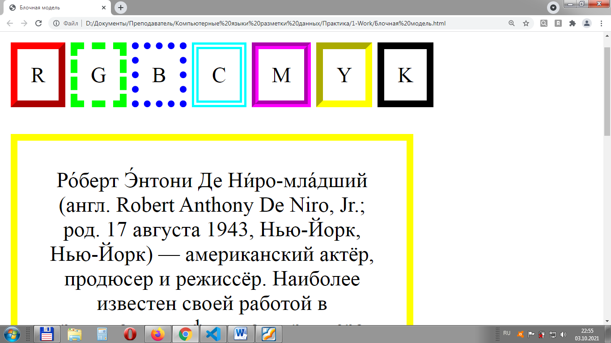

Рис. 5.2

**1.1** все блоки имеют должны располагаться в одну линию;

**1.2** цвета изменяются в следующем порядке: красный, зеленый, синий, голубой, пурпурный, желтый, черный. Задать их с помощью rgb;

**1.3** задать все отступы по 10px, отступ сверху 10px.

**Задание 2** Создайте в этом же документе 3 абзаца, в каждый из абзацев добавьте произвольные строчные элементы (все должны быть разные). Для них задать отступы и поля по 5 px, фон #FFA500, сплошная граница #FF4500. Также для каждого абзаца задать следующие свойства

**2.1** Для первого абзаца задать ширину 400 px и выравнивание по центру, сплошную границу #FF7F50;

**2.2** для второго абзаца установите сплошную границу красного цвета с толщиной 5px с эллиптическими углами округления 20 px/40 px; добавьте внутреннюю тень rgba(0,0,0,.5) цвета со смещением по горизонтали вправо и по вертикали вниз на 2px, с размытием 8px и расширением 8 px. Установите значение auto свойства overflow;

**2.3** третий абзац должен иметь сплошную границу #FF6347.

**Задание 3** Скопируйте block.html из папки labs. Добавьте необходимые элементы, а также свойства абзацам согласно их описанию.

**Контрольные вопросы**

1. Какие элементы относятся к блочным? Приведите примеры

2. Какие элементы относятся к строчным? Приведите примеры

3. Как задать свойства блочных элементов строчным?

4. Как задать свойства строчных элементов блочным?

4. Сокращенная запись свойства *margin*?

5. Какие значения имеет свойство *box-shadow*?

6. Как разместить блочный элемент по центру?

7. Какие свойства имеют блочные элементы?

8. Какие свойства имеют граница блочных элементов?

8. Каким образом определяется ширина блочного элемента?

9. Для чего используется свойство *box-sizing*?

10. Какие значения можно задать для свойства *box-sizing*?

11. Для чего используется свойство *overflow*?

12. Что обозначают значения в следующем объявлении ***border-color: yellow red green blue;***?

13. Какое свойство можно использовать, чтобы задать ширину правой границы?